Zemepisné súradnice

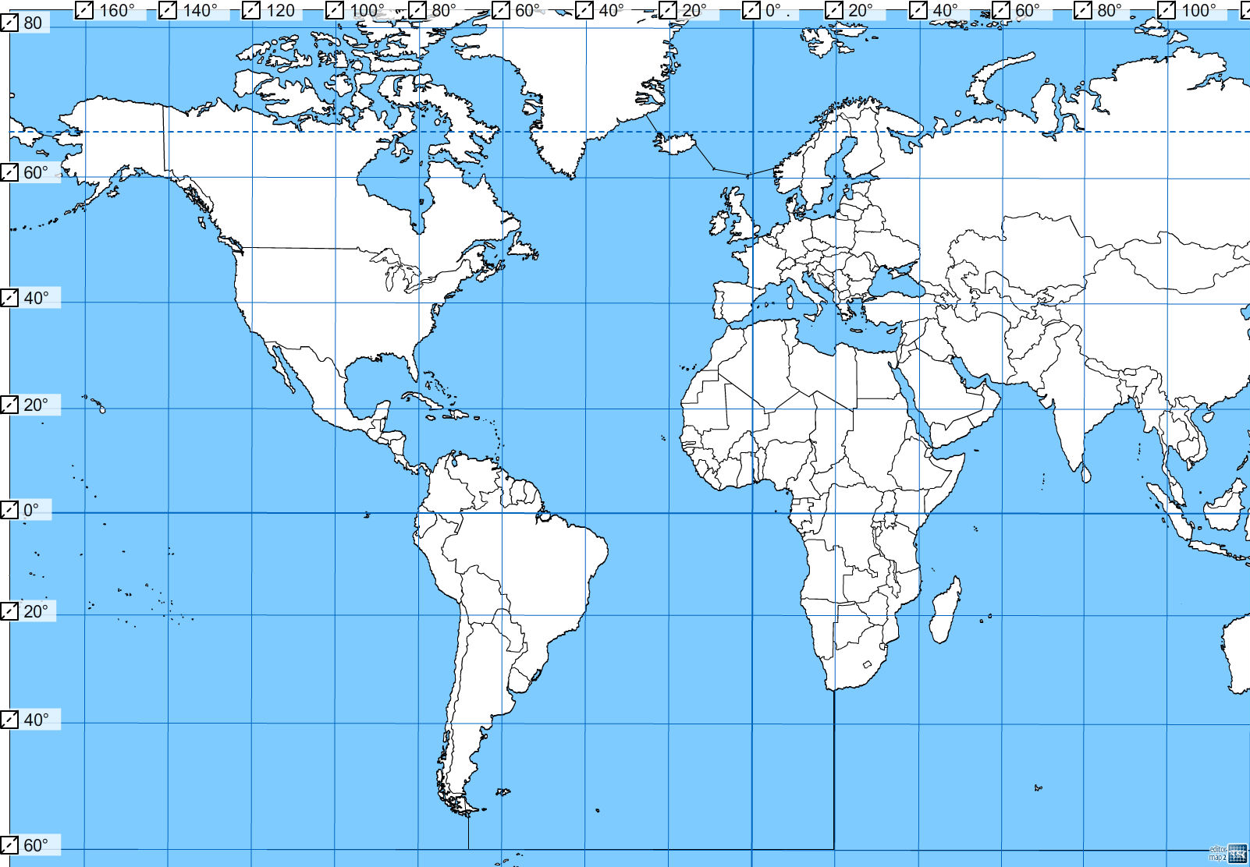
- Vyznač do mapy hľadané miesta a pomenuj ich písmenami:
- 40°s.z.š; 80° z.z.d B. 20° j.z.š.; 140° z.z.d
C. 60° s.z.š; 100°v.z.d D. 20° s.z.š; 40° z.z.d
E. 60°j.z.š; 80° v.z.d. F. 40° j.z.š; 60° z.z.d.
G. 0°z.š; 60°v.z.d. H. 40°s.z.š; 60° v.z.d.
I. 20°s.z.š; 0° z.d. J. 60° s.z.š; 120° v.z.d

- Vyhľadaj miesta na mape a pomenuj ich:
- 60° s. z. š. 20° v. z. d. - …….……………………………. ( more)
- 30° j. z. š. 160°z. z. d. - …………………………………… (panva)
- 40° s.z.š.; 140°v.z.d.............................................................. (ostrov)
- 70°j.z.š.; 40°z.z.d …………………………………………. (more)
- 0° z.š.; 60°v.z.d. .................................................................... (panva)
- 40°j.z.š.; 120°z.z.d. ……………………………………….. (oceán)
- 30°s.z.š.; 65°v.z.d …………………………………………. (more)
- 10°s.z.š; 20°v.z.d. …………………………………………. (svetadiel)
- 60°s.z.š.; 60° v.z.d. ............................................................. (pohorie)
- 20° s.z.š.; 40°v.z.d. ............................................................. (more)

